**Guía Práctica**

Descuentos sobre descuentos

**Actividad** 1

En las siguientes figuras se representan dos cuadrados grises cuyos lados miden $a$ unidades. En la figura 1, los lados del cuadrado se alargaron en $b$ unidades; mientras que en el cuadrado de la figura 2, sus lados se acortan en $b$ unidades.

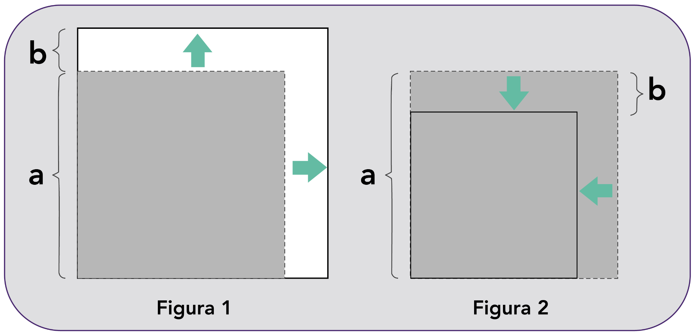

1. Señala qué producto representa el área final de cada figura. Escribe la expresión desarrollada de cada uno.
2. ¿Qué representa cada término de la expresión desarrollada en las figuras?

**Actividad 2**

1. Al ir a almorzar a un restaurante una persona nota que le cobraron un $10 \%$ más de lo que le cobraban la semana pasada debido a un reajuste de los precios. Sin embargo, al pagar con su tarjeta de crédito, se da cuenta de que le hicieron un descuento del $10 \%$.

¿Cuánto pagó la persona en relación con lo que pagaba la semana pasada? Explica tu respuesta.

1. Al dilatarse por el calor, la longitud $L$ de un fierro aumenta en un $t \%$. Luego, al bajar la temperatura, su longitud disminuye en un $t \%$, ¿en qué porcentaje varió la longitud del fierro con respecto a su longitud inicial?

**Actividad 3**

Lee las siguientes situaciones y responde las preguntas usando más de una representación algebraica.

| Situación | Figura | Representación algebraica |
| --- | --- | --- |
| 1. A un cuadrado de cartón cuyos lados miden $30 cm$ se le recorta en las esquinas cuadrados con lados de medida $x cm$ para formar la caja sin tapa. ¿Cuánto mide la superficie de la caja? |  |  |
| 2. Los lados de la foto miden $20 cm$ y $30 cm$ y a esta se le añade un marco cuyo grosor constante mide $p$. ¿Cuánto mide la superficie completa del recuadro? |  |  |
| 3. En la esquina de un terreno cuadrado cuyos lados miden $40 m$, se embaldosó una superficie cuadrada de $k m$ por $k m$. ¿Cuánta superficie del terreno quedó sin embaldosar? |  |  |
| 4. Uniendo cuatro piezas de áreas $x^{2}$, $ax$, $bx$ y $ab$, todas en ${cm}^{2}$, se forma un rectángulo. ¿Cuánto mide el área del rectángulo? |  |  |

**Solucionario**

| **Act. 1** | **1.** | En la figura 1, el área final es: ${(a+b)}^{2}=(a+b)⋅(a+b)$ $=a^{2}+2ab+b^{2}$.  En la figura 2, el área final es: ${(a-b)}^{2}=(a-b)⋅(a-b)$ $=a^{2}-2ab+b^{2}$. |
| --- | --- | --- |
| **2.** | En ambos casos el producto $±2ab$ representa el área de los rectángulos alargados que se añaden o quitan después del cambio.  El término $b^{2}$ representa el cuadrado de lado $b$ en la parte superior derecha de cada figura. |
| **Act. 2** | **1.** | Si la persona pagaba la semana pasada $\$P$, con las variaciones porcentuales ahora debe pagar $P⋅(1+0,1)⋅(1-0,1)$ $=P⋅(1-0,01)=P⋅0,99$, es decir, debe pagar un $1 \%$ menos de lo que pagaba la semana pasada. |
| **2.** | Luego de ambos cambios, la longitud del fierro es: $L⋅\left(1+\frac{t}{100}\right)⋅\left(1-\frac{t}{100}\right)=L⋅\left(1-\frac{t^{2}}{10 000}\right)$ Esto significa que la longitud del fierro disminuyó en un $\frac{t^{2}}{100} \%$ con respecto a su longitud inicial. |
| **Act. 3** | **1.** | $900-4x^{2}$ $(30-2x)^{2}+4(30-2x)⋅x$ |
| **2.** | $(20+2p)(30+2p)$ $600+2⋅20p+2⋅30p+4p^{2}$ |
| **3.** | $40^{2}-k^{2}$ $40⋅(40-k)+k(40-k)$ |
| **4.** | $(x+a)(x+b)$ $ab+x^{2}+x(a+b)$ |